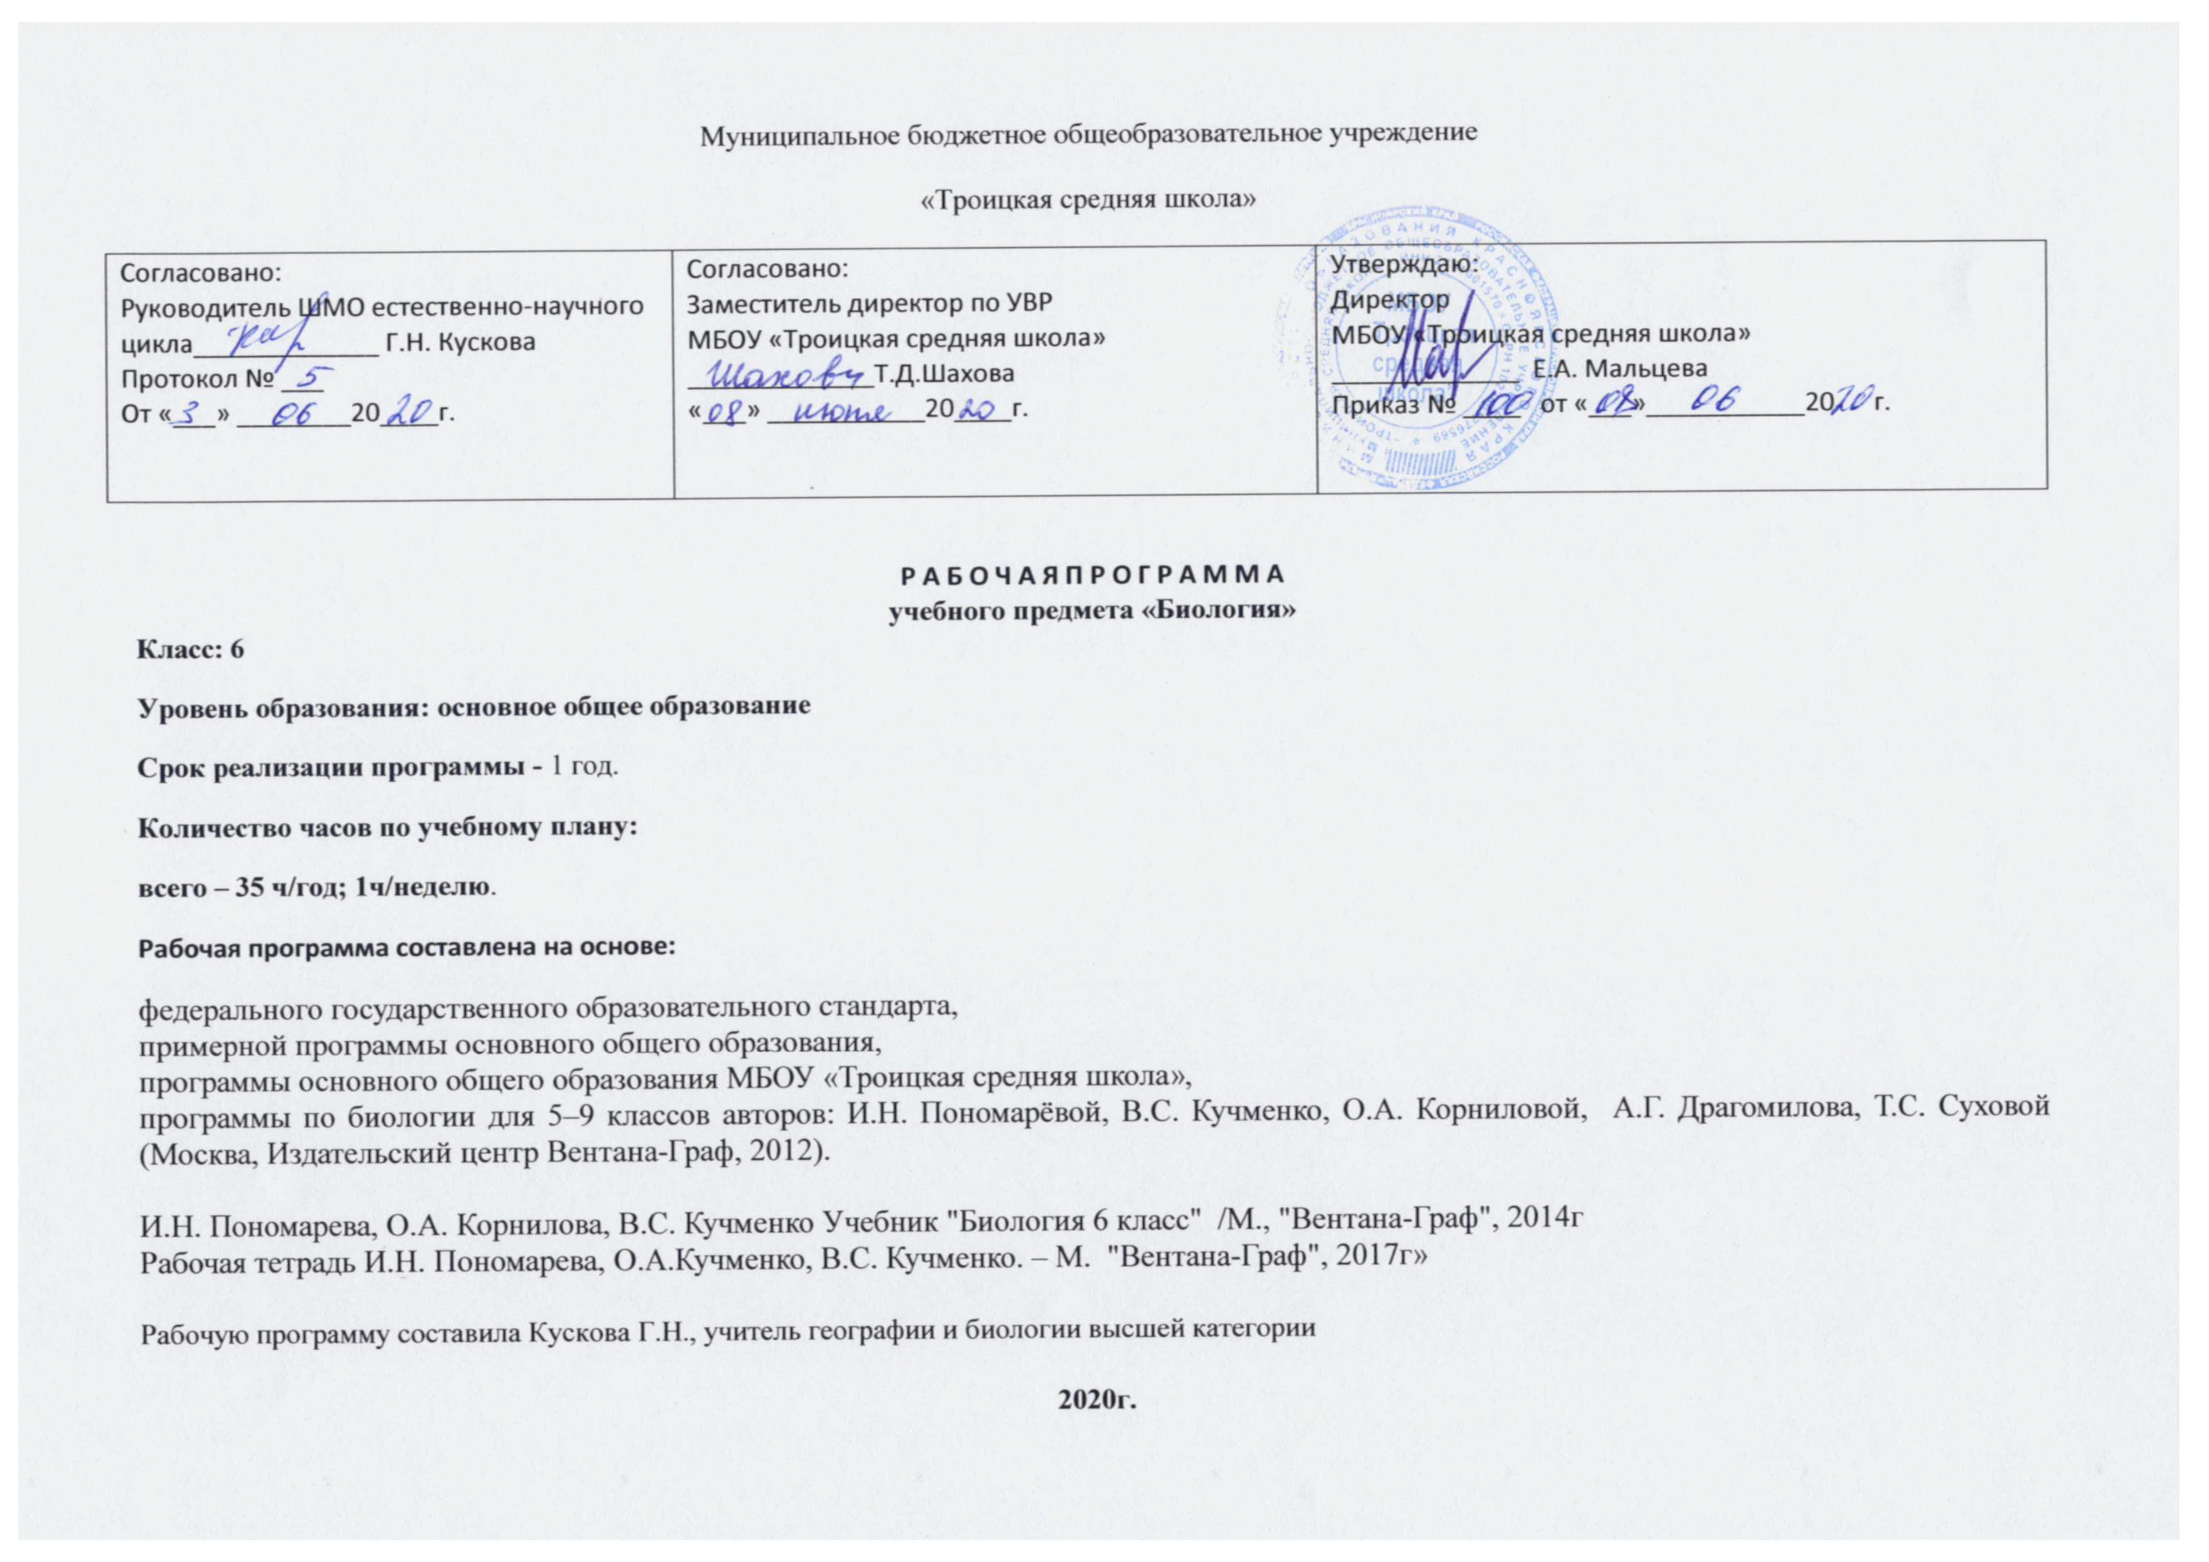

2. Планируемые результаты освоения учебного предмета

Личностными результатами являются следующие умения:
- осознавать единство и целостность окружающего мира (взаимосвязь органов в организме, строения органа и функции, которую он выполняет, взаимосвязи организмов друг с другом в растительном сообществе, с факторами неживой природы и т.д.), возможности его познаваемости;
- постепенно выстраивать собственное целостное мировоззрение;
- осознавать потребность и готовность к самообразованию, в том числе и в рамках самостоятельной деятельности вне школы;
- оценивать жизненные ситуации с точки зрения безопасного образа жизни и сохранения здоровья;
- оценивать экологический риск взаимоотношений человека и природы;

Метапредметными результатами являются формирование УУД.

Регулятивные УУД:
- самостоятельно обнаруживать и формулировать учебную проблему, определять цель учебной деятельности, выбирать тему проекта;
- выдвигать версии решения проблемы, осознавать конечный результат, выбирать из предложенных и искать самостоятельно средства достижения целей;
- составлять (индивидуально или в группе) план решения проблемы (выполнения проекта);
- работая по плану, сверять свои действия с целью и, при необходимости, исправлять ошибки самостоятельно;
- в диалоге с учителем совершенствовать самостоятельно совершенствовать выработанные критерии оценки.

Познавательные УУД:
- анализировать, сравнивать, классифицировать и обобщать факты и явления. выявлять причины и следствия простых явлений;
- осуществлять сравнение, классификацию, самостоятельно выбирая основания и критерии для указанных логических операций; строить классификацию на основе дихотомического деления (на основе отрицания);
- строить логическое рассуждение, включающее установление причинно-следственных связей;
- составлять тезисы, различные виды планов (простых, сложных и т.п.), преобразовывать информацию из одного вида в другой;
- уметь определять возможные источники необходимых сведений, производить поиск информации, анализировать и оценивать ее достоверность.

Коммуникативные УУД:
- самостоятельно организовывать учебное взаимодействие в группе (определять общие цели, распределять роли, договариваться друг с другом и т.д.)

Предметными результатами изучения предмета «Биология» являются следующие умения:
- определять роль растений в природе и жизни человека;
- объяснять роль растений в круговороте веществ;
- приводить примеры приспособлений растительных организмов к среде обитания и объяснять их значение;
- находить черты, свидетельствующие об усложнении различных отделов растений, давать им объяснения;
- перечислять отличительные свойства растений;
- различать основные группы растений;
- определять основные органоиды растительной клетки, органов растений;
- объяснять строение и жизнедеятельность различных групп растений;
- понимать смысл биологических терминов;
- характеризовать методы биологической науки (наблюдение, сравнение, эксперимент, измерение) и их роль в познании живой природы;
- проводить биологические опыты, эксперименты, объяснять их результаты; пользоваться увеличительными приборами и иметь элементарные навыки приготовления и изучения препаратов;
- использования знания биологии при соблюдении правил повседневной гигиены;
- различать съедобные и ядовитые растения

3. Содержание учебного предмета

№ | Название раздела | Содержание раздела | Кол-во часов | Контрольные  работы | Практические, лабораторные работы и др.
1. | Наука о растениях - ботаника | Царство Растения. Внешнее строение и общая характеристика растений. Многообразие жизненных форм растений. Клеточное строение растений. Свойства растительной клетки. Ткани растений. | 4
2. | Органы цветковых растений. | Семя, его строение и значение. Условия прорастания семян. Корень, его строение и значение. Побег, его строение и развитие. Лист, его строение и значение. Стебель, его строение и значение. Цветок, его строение и значение. Плод. Разнообразие и значение плодов. | 9 |  | Л. № 1. «Изучение строения семени двудольных растений».  Л. № 2 «Строение корня у проростка».  Л. № 3 «Строение вегетативных и генеральных почек».  Л. № 4 «Внешнее строение корневища, клубня и луковицы».
3. | Основные процессы жизнедеятельности растений. | Минеральное питание растений и значение воды. Воздушное питание растений- фотосинтез. Дыхание и обмен веществ у растений. Размножение и оплодотворение у растений. Вегетативное размножение растений и его использование человеком. Использование вегетативного размножения человеком. Рост и развитие растений. Зависимость процессов роста и развития от условий среды обитания. | 6 |  | Л. № 5 «Черенкование комнатных растений».
4. | Многообразие и развитие растительного мира. | Систематика растений, ее значение для ботаники. Водоросли, их многообразие в природе. Отдел Моховидные. Общая характеристика и значение. Плауны. Хвощи. Папоротники. Их общая характеристика. Отдел Голосеменные. Общая характеристика и значение. Отдел Покрытосеменные. Общая характеристика и значение. Семейства класса Двудольные. Семейство класса Однодольные. Историческое развитие растительного мира на Земле. | 11 |  | Л. № 6 «Изучение внешнего строения моховидных растений».
5. | Природные сообщества. | Понятие о природном сообществе, биогеоценозе и экосистеме. Приспособленность растений к совместной жизни в природном сообществе. Смена природных сообществ. Многообразие природных сообществ. Жизнь организмов в природе. | 5 | Итоговый контроль знаний по курсу 6 класса.

4. Календарно-тематическое планирование предмета биология - 6 класс

№ п/п | Тема урока | Кол-во  часов | дата
 |  |  | план | факт
 | 1.Наука о растениях - ботаника | 4
1 | Царство Растения. Внешнее строение, и общая характеристика растений.
2 | Многообразие жизненных форм растений.
3 | Клеточное строение растений. Свойства растительной клетки.
4 | Ткани растений.
 | 2.Органы цветковых растений. | 9
5 | Семя, его строение и значение.  Л. работа №1 " Строение семени фасоли".
6 | Условия прорастания семян
7 | Корень, его строение и значение.  Л. работа №2 "Строение корня проростка".
8 | Побег, его строение и развитие.  Л.работа №3 "Строение вегетативных и генеративных почек"
9 | Лист, его строение и значение.
10 | Стебель, его строение и значение.  Л. работа №4 "Внешнее строение корневища, клубня и луковицы"
11 | Цветок, его строение и значение.
12 | Плод. Разнообразие и значение плодов.
13 | Обобщение знаний по разделу
 | 3.Основные процессы жизнедеятельности растений. | 6
14 | Минеральное питание растений и значение воды.
15 | Воздушное питание растений - фотосинтез.
16 | Дыхание и обмен веществ у растений.
17 | Размножение и оплодотворение растений.
18 | Вегетативное размножение растений и его использование человеком.  Л. работа №5 " Черенкование комнатных растений"
19 | Рост и развитие растений.
 | 4.Многообразие и развитие растительного мира. | 11
20 | Систематика растений, ее значение для ботаники.
21 | Водоросли, их многообразие в природе.
22 | Отдел Моховидные. Общая характеристика и значение.  Л. работа № 6 «Изучение внешнего строения моховидных растений»
23 | Плауны. Хвощи. Папоротники. Их общая характеристика.
24 | Отдел голосеменные. Общая характеристика и значение.
25 | Отдел покрытосеменные. Общая характеристика и значение.
26 | Семейства класса Двудольные.
27 | Семейства класса Однодольные
28 | Историческое развитие растительного мира.
29 | Многообразие и происхождение культурных растений.
30 | Дары Старого и Нового Света.
 | 5.Природные сообщества | 3
31 | Понятие о природном сообществе - биогеоценозе и экосистеме.
32 | Совместная жизнь организмов в природном сообществе.
33 | Смена природных сообществ и ее причины.
34 | Итоговый контроль знаний по курсу 6 класса.
35 | Обсуждение заданий на лето

Лист корректировки рабочей программы
Класс | Название раздела, темы | Дата проведения по плану | Причина корректировки | Дата проведения по факту

